# **Paint lego**

| **Автор:** | Кудряшов Максим Викторович. |
| --- | --- |
| **Дата создания:** | 14.05.2023 |
| **Дата последнего обновления:** | - |
| **Авторская группа** | Кудряшов М.В., Сайдалиева Н.А.. |

## **Краткое описание**

Игра в которой соединены две игровые механики пазлы и раскраска. Изображение в концепции Lego. В начале идет сборка изображение механикой пазлов, а потом раскраска его с помощью основных компонентов.

## **Характеристики игры**

| **Тема** | Раскраска |
| --- | --- |
| **Настроение** | Доброе, позитивное, творчество |
| **Жанр** | Кидалки |
| **Сеттинг** | lego |
| **Целевая Аудитория** | 6+ |
| **Целевая Платформа** | ПК/Интерактивное оборудование |
| **Технология** | Unity 3D |
| **Монетизация** | B2B |

## **USP**

* Lego сеттинг
* Красивый дизайн и визуал
* Дополнительная механика Пазлов

## **Функциональная спецификация проекта**

### **Главное меню**

Главное меню игры представляет собой централизованную сцену, из которого игроки могут включать игры.

**Основные компоненты главного меню:**

* кнопка режима “Лего раскраска”
* кнопка режима “Чистая раскраска”
* кнопкой настроек
* кнопка выхода

### **Пауз меню**

*Вызывается долгим нажатием* во время игры. Касания не считываться

**Основные пауз меню:**

1. кнопка “Играть” - продолжение игры
2. кнопка вызова настроек
3. кнопка “Рестарт” - перезапуск уровня
4. кнопка выхода в главное меню

### **Функционал настроек**

Микшер регулировки громкости “Музыки”

Микшер регулировки громкости “Звуков”

Кнопка закрытия окна настроек

### **Геймплей**

#### **Режим “Лего раскраска”**

Использование готовых механик из unity pack “Drawing & Coloring”

И написание доп механики

https://assetstore.unity.com/packages/templates/packs/drawing-coloring-extra-edition-43865

#### **Игровой сценарий для реализации**

**Этап 1**

1. Выбор режима “Лего Раскраска” из главного меню
2. Появление окна с выбором изображения для раскраски
3. Запуск игры с выбранным изображением

**Этап 2**

1. Появление Helper в начале - объяснения “что делать “
2. Механика “Пазлов”- сборка изображения для раскраски

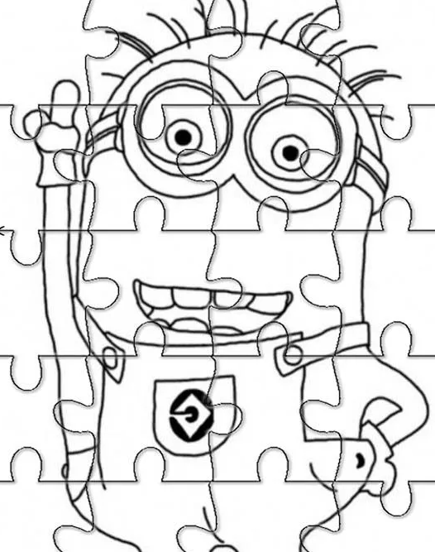

Референс 1

**Этап 3**

1. Механика “Раскраски”- из unitypack
   1. Инструменты
      1. Заливка
      2. Карандаш
      3. Кисть
      4. Кисть с узором 3 штуки
      5. Заготовленные цвета из unity pack
2. Функция масштабирования и перемещения изображения во время раскраски
3. Кнопка “ГОТОВО”
   1. Появляется окно “Сохранить изображение?”
      1. Кнопки да или нет
4. Выход в главное меню

#### **Режим “Чистая раскраска”**

Использование готовых механик из unity pack “Drawing & Coloring”

https://assetstore.unity.com/packages/templates/packs/drawing-coloring-extra-edition-43865

#### **Игровой сценарий для реализации**

**Этап 1**

1. Выбор режима “Чистая раскраска” из главного меню
2. Запуск игры

**Этап 2**

1. Появление Helper в начале - объяснения “что делать “
2. Чистое белое изображение для раскраски
3. Механика “Раскраски”- из unitypack
   1. Инструменты
      1. Заливка
      2. Карандаш
      3. Кисть
      4. Кисть с узором 3 штуки
      5. Заготовленные цвета из unity pack
4. Функция масштабирования и перемещения изображения во время раскраски
5. Кнопка “ГОТОВО”
   1. Появляется окно “Сохранить изображение?”
      1. Кнопки да или нет
6. Выход в главное меню

## **2D контент**

20 изображений раскраски лего.

Простые изображение раскрасок лего

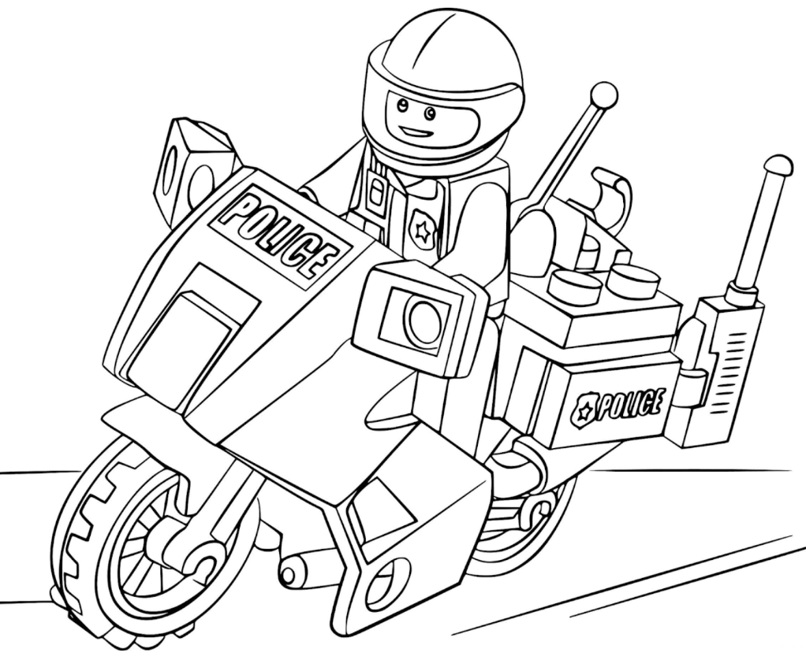

## **UI/UX**

Использовать Cartoon GUI Pack.

В режиме раскраска все инструменты раскраски должны находиться снизу.

А также и кнопка вызова pause menu.

## **Сроки**

Дедлайн 31.05.2024

## **Ассеты**

| № | Ссылка |
| --- | --- |
| 1 | <https://assetstore.unity.com/packages/templates/packs/drawing-coloring-extra-edition-43865> |
| 2 | <https://assetstore.unity.com/packages/2d/gui/cartoon-gui-pack-48850> |

Hello Ivan  
Actually I am a web developer but my friend is a senior Unity Developer who live in United States.

He can do this game perfectly as you want.

But his hourly rate is $30.

If you can afford that, I will let him know.

If you wanna work with my friend, chat on discord.

My discord is mr.traveler

Hope to hear from you soon.

Thank you.